Physik Zusammenfassung (Optik)

# Lichtausbreitung

## Voraussetzungen

Damit man etwas sehen kann, wird eine Lichtquelle benötigt. Sie schickt Licht zu einem Gegenstand, welcher das Licht dann in unsere Augen wirft. Wenn der Gegenstand selbst Lichtquelle ist, kann man ihn auch sehen, da sein Licht ins Auge gelangt. Es gibt natürliche (Sonne, Sterne, Feuer) und künstliche (Glühbirnen, Led, Laser) Lichtquellen.

## Theorien

**Pythagoräer:**

Das Auge sendet Sehstrahlen aus, welche dann zurück ins Auge geworfen werden und dadurch sieht man. (500 v. Chr.)

**Epikur:**Alle Gegenstände senden kleine Abbilder von sich selbst in alle Richtungen aus. Wenn diese ins Auge gelangen, regen sie den Sehnerv an. (300 v. Chr.)

## 

## Schatten:

Wird ein Gegenstand beleuchtet, entsteht hinter ihm ein Schattenraum. Wird hinter ihm ein Schirm aufgestellt, sieht man dort den Schatten. Bei einer Punktförmigen Lichtquelle entsteht ein klar abgegrenzter Schatten. Bei mehreren Punktförmigen Lichtquellen entsteht ein Kernschatten, ein oder mehrere Halbschatten oder auch ein Übergangsschatten.

Der Kernschatten ist der Bereich, wo gar kein Licht hin kommt.

Der Halbschatten ist der Bereich, wo mindestens Licht einer Lichtquelle hinkommt.

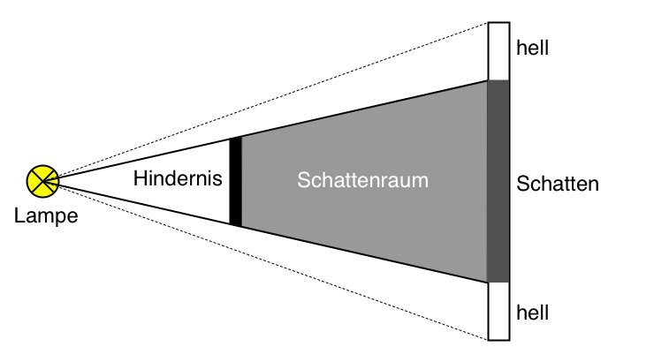

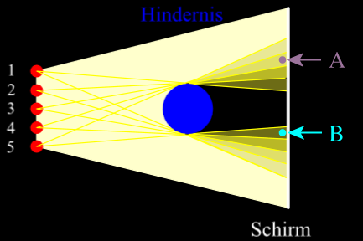

Wenn mehrere Lichtquellen verwendet werden, gibt es Halbschatten (A und B). Wird allerdings eine längliche Lichtquelle (Neonröhre verwendet, entsteht ein Verlauf (Übergangsschatten).

## Sonnen- / Mondfinsternis

Wenn der Mond in den Kernschatten der Erde gelangt, entsteht eine totale Mondfinsternis.

Befindet sich der Mond zwischen Sonne und Erde, entsteht in seinem Kernschatten eine Totale Sonnenfinsternis.

## Astronomische Anwendungen:

Die Griechen konnten schon vor mehr als 2000 Jahren Grössen in der Astronomie abschätzen. Zudem verstanden sie Sonnen und Mondfinsternisse.

### Strahlensätze:

Dazu benötigten sie die Strahlensätze:

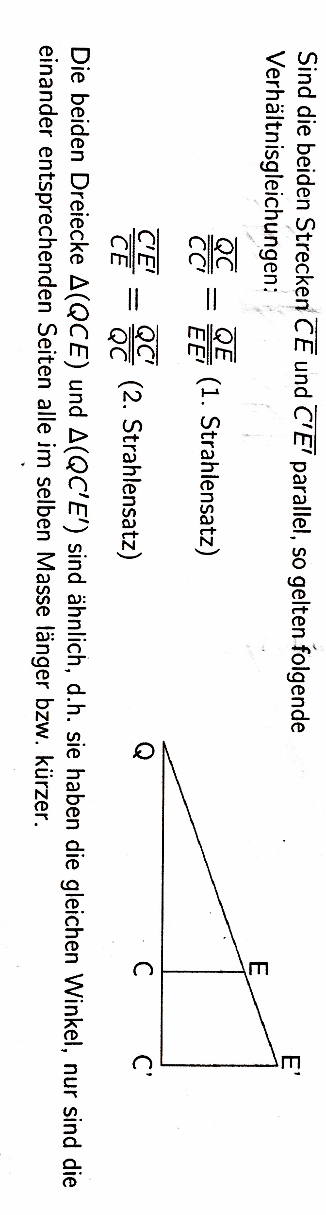

### Erdradius

Beobachtung des Schattenwurfs zwei entfernter Objekte bei dem selben Zeitpunkt.

Abstand = 500km

Unterschied im Winkel: 7.2 Grad

→ 360 / 7.2 = 50

→ 800 * 50 = 40000

→ 40000 / pi / 2 = **6366km**

### Mondradius

Bei einer Mondfinsternis benötigt der Mond 3 mal so lange vom Anfang des Kernschattens bis zum Ende des Kernschattens als von komplett im Kernschatten bis komplett aus dem Kernschatten.

→ Mondradius = ⅓ Erdradius

→ 6370 / 3 = **2123km**

Abweichung weil Sonnenstrahlen **nicht** parallel sind.

### Abstand Erde-Mond

Es wird eine Münze zwischen Mond und Auge gelegt, dass die Münze den Mond genau verdeckt. Mit dem Durchmesser des Mondes, der Münze und dem Strahlensatz kann man nun die Distanz berechnen:

Abstand(Münze, Auge) * Durchmesser(Mond) / Durchmesser(Münze) = Abstand(Auge, Mond)

### 

### Abstand Erde-Sonne

Bei Halbmond ist im Dreieck Erde-Sonne-Mond der Winkel beim Mond 90 Grad. Der Winkel bei der Erde wurde mit 87 Grad gemessen. Dann kann man dieses Dreieck Massstabsgetreu zeichnen und dann die Distanz Erde-Sonne mit dem Massstab multiplizieren.

### Sonnenradius

Dazu wird gleich wie beim Mondradius vorgegangen, nur wird als Münze der Mond verwendet.

## Abbildungsmassstab:

Bei Schattenbildern ist der Abbildungsmassstab das Verhältnis der Bildgrösse (Schattengrösse) und des Gegenstandes. Das Verhältnis Abstand Lichtquelle-Gegenstand und Lichtquelle-Schrim ist das gleiche.

## Fakten:

Licht breitet sich in Luft geradlinig mit einer Geschwindigkeit von 300’000 km/s aus. Im Wasser ist die Geschwindigkeit 25% kleiner also mit 225’000 km/s.

### Radien:

Erde 6 370 km

Mond 1 738 km

Sonne 695 900 km

### Abstände:

Erde-Mond 384 000 km

Erde-Sonne 150 000 000 km

# Licht an Grenzflächen:

## Reflexion

Wenn ein Lichtstrahl auf eine Fläche gerät, wird er im gleichen Winkel zum Lot (senkrechte zur Fläche) wieder zurückgeworfen. Bei Papier wird es jedoch gestreut, da die Fläche nicht gerade ist, sondern ganz viele kleine Hubbel hat. Der Winkel wird zum Lot gemessen.

## Spiegelbilder

Wenn wir in einen Spiegel schauen, sehen wir ein Spiegelbild, da das Licht am Spiegel reflektiert und unser Auge denkt, dass Licht kommt gerade auf uns zu. Da es die Strahlen hinter dem Spiegel nicht gibt ist es ein virtuelles Bild.

* Das Spiegelbild ist hinter dem Spiegel und gleich gross wie der Gegenstand.
* Spiegelbild und der Gegenstand sind gleich weit weg vom Spiegel
* Die Verbindungslinie vom Gegenstand zum Bild ist Senkrecht zum Spiegel

→ Spiegelbild und Gegenstand sind symmetrisch bezüglich der Spiegelebene.

## Gekrümmte Spiegel

Bei vielen Alltagsgegenständen sind die Spiegel aber gekrümmt, man unterscheidet zwischen Hohl- und Wölbspiegel.

Hohlspiegel:

* Bei grosser Entfernung umgekehrtes, verkleinertes Bild. Wird grösser wenn näher.
* In bestimmter Entfernung kein Spiegelbild.
* Bei kleiner Entfernung richtiges, vergrössertes Bild.

Wölbspiegel:

* Richtiges Bild
* Je näher, je grösser das Bild.

## Brechung

### Phänomen

Wenn Licht von einem optisch dünneren zu einem optisch dichteren Medium übergeht, bricht sich der Lichtstrahl zum Lot hin. Geht er vom dichteren ins dünnere über, wird er vom Lot weg gebrochen.

### Brechzahl

Die Brechzahl beschreibt die optische dichte eines Materials. Sie wird berechnet mit der Lichtgeschwindigkeit im Vakuum / Lichtgeschwindigkeit im Medium. Sie ist immer grösser gleich 1.

### Prinzip von Fermat

Das ist die Erklärung dazu, dass sich Licht bricht:

**Licht nimmt zwischen zwei Punkten immer den zeitlich kürzesten Weg.**

### Brechungsdiagramm

Man kann den Zusammenhang zwischen dem Einfallswinkel und Ausfallswinkel bei einer Brechung berechnen. Da dies aber Kompliziert ist, gibt es auch ein Diagramm.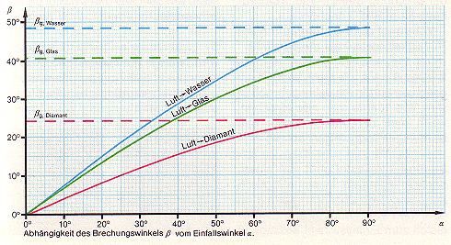

Darin kann man den Brechungswinkel Ablesen. Wenn man von Luft in ein Anderes Medium geht, kann man unten den Winkel nachschauen, nach oben gehen und dort wo man das entsprechende Medium schneidet, geht man nach links um zu schauen welcher der Ausfallswinkel ist. Geht man von Medium zu Luft, muss man zuerst rechts den Winkel nachschauen und von dort schneiden.

### Totalreflexion

Beim Übergang von optisch dicht zu optisch dünn, kann es vorkommen, dass der Lichtstrahl an der Grenzfläche reflektiert wird. Eine Totalreflexion. Dies tritt ein, sobald der Einfallswinkel grösser als der Grenzwinkel für die Totalreflexion im Medium wird.

Der grenzwinkel ist im Brechungsdiagramm dort, wo die Kurve im optisch dünneren Medium 90 Grad wird.